##User Manual##

Guia para entender los comandos y objetivos del juego

El juego Blue ball esta desarollado en una matriz en la cual nos podemos mover libremente siempre y cuando no nos salgamos del limite de la matriz construida por ceros(0) que son los lugares en donde puede estar la bola y unos(1) que son las barreras del juego en donde la bola no puede estar.
Es necesario que cuando el juego te pida que coloques la posicion inicial pongas EXCLUSIVAMENTE valores entre (0,0) y (11,0)
El juego consiste en mediante comandos como “avanzar”, “subir” y bajar hasta llegar a la meta, pero ten cuidado si tocas una barrera deberas comenzar de nuevo el juego, cuando llegues a la meta te saldra un letrero de felicitaciones
Puedes escribir la cantidad de comandos que quieras
Si la bola llega a tocar la barrera saldra un aviso de (“cambiar el comando”), cuando esto salga tendras que cambiar el comando, deberas cambiar el comando en el archivo ejemplo,py o cambiar la cantidad de veces que avanza, sube, o baja la bola.

Puedes hacer ciclos de hasta maximo 5 movimientos puedes digitar el comando avanzar en tu programa y posteriormente elegir la cantidad de veces que quieres que se repita este comando, recuerda puedes escoger como maximo el numero 5 y recuerda estar pendiente de las barreras si te chocas tendras que empezar de nuevo.
En la matriz no se vera reflejada la bola, no aparecera marcada en ninguna casilla por lo que deberas usar tus habilidades para determinar donde se encuentra dependiendo de la posicion que te aparezca en pantalla recuerda que una matriz se maneja de la siguiente forma en este juego:

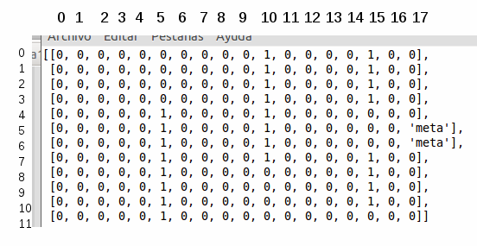

Asi que te deseo suerte y espero que puedas llegar a la meta

Nota: El software tampoco cuenta con una interfaz grafica.

##User manual by: Danny Cevallos#
#Software Created by: Danny Cevallos#

